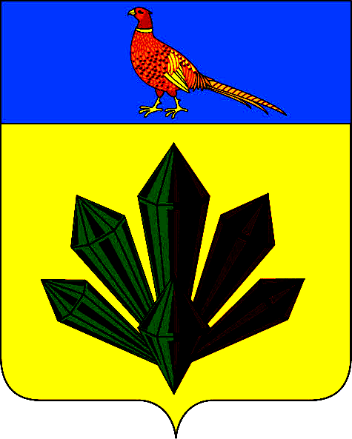

администрация
ЯРОСЛАВСКОГО ГОРОДСКОГО ПОСЕЛЕНИЯ

ПОСТАНОВЛЕНИЕ

19 декабря 2014 года | пгт. Ярославский | № 225

О внесении изменений в коды видов (подвидов) доходов бюджета
Ярославского городского поселения и коды источников финансирования дефицита бюджета Ярославского городского поселения
на 2015 год и плановый период 2016 и 2017 годов

На основании статьи 20 Бюджетного кодекса Российской Федерации, в соответствии с приказом Министерства финансов Российской Федерации от 16.12.2014г. №150н «О внесении изменений в Указания о порядке применения бюджетной классификации Российской Федерации, утвержденные приказом Министерства финансов Российской Федерации от 01 июля 2013г. №65н», администрация Ярославского городского поселения

ПОСТАНОВЛЯЕТ:

- Утвердить коды главных администраторов доходов бюджета Ярославского городского поселения – органов местного самоуправления Ярославского городского поселения, закрепляемые за ними виды (подвиды) доходов бюджета Ярославского городского поселения согласно приложению 1 к настоящему постановлению.
- Утвердить перечень главных администраторов доходов бюджета органов местного самоуправления Ярославского городского поселения - органов местного самоуправления Ярославского городского поселения и закрепляемые за ними виды (подвиды) доходов бюджета Ярославского городского поселения согласно Приложению 2 к настоящему постановлению.
- Утвердить перечень главных администраторов доходов бюджета Ярославского городского поселения – органов местного самоуправления Хорольского муниципального района и закрепляемые за ними виды (подвиды) доходов бюджета Ярославского городского поселения согласно приложению 3 к настоящему постановлению.
- Отделу по экономическим бюджетным и социальным вопросам администрации Ярославского городского поселения (Маскина) организовать размещение постановления на официальном сайте администрации Ярославского городского поселения.
- Настоящее постановление вступает в силу с 01 января 2015 года.

Глава Ярославского городского поселения –
глава администрации Ярославского
городского поселения А.Л. Чудайкин

